МИНИСТЕРСТВО НАУКИ И ВЫСШЕГО ОБРАЗОВАНИЯ РОССИЙСКОЙ ФЕДЕРАЦИИ

Федеральное государственное бюджетное образовательное учреждение высшего образования

«Тихоокеанский государственный университет»

Кафедра «Программное обеспечение вычислительной техники и автоматизированных систем»

Генерация выходных документов

Лабораторная работа №4

по дисциплине «Базы данных»

Выполнил студент Пшеничный Д. О.

Факультет, группа ФКФН, ПО(аб)-81

Руководитель работы  Федосеев А.А.

Хабаровск – 2021г.

**Постановка задачи**

Используя генератор отчетов *LimeReport*, получить выходной документ.

При необходимости можно создать новые таблицы (представления) в дополнение к таблицам, сконструированным в первой и второй лабораторных работах.

По результатам работы продемонстрировать возможность автоматизированного формирования выходного документа, адекватно отражающего содержимое таблиц, используемых в документе.

**Описание представлений**

CREATE VIEW prep_col_h AS

SELECT Year_ID, Kolichestvo

FROM Chislennost

WHERE Val_ID=1 AND Kateg_ID=1;

CREATE VIEW prep_col_s AS

SELECT Year_ID, Kolichestvo

FROM Chislennost

WHERE Val_ID=1 AND Kateg_ID=2;

CREATE VIEW such_st_h AS

SELECT Year_ID, Kolichestvo

FROM Chislennost

WHERE Val_ID=2 AND Kateg_ID=1;

CREATE VIEW such_st_s AS

SELECT Year_ID, Kolichestvo

FROM Chislennost

WHERE Val_ID=2 AND Kateg_ID=2;

CREATE VIEW profs_h AS

SELECT Year_ID, Kolichestvo

FROM Chislennost

WHERE Val_ID=3 AND Kateg_ID=1;

CREATE VIEW profs_s AS

SELECT Year_ID, Kolichestvo

FROM Chislennost

WHERE Val_ID=3 AND Kateg_ID=2;

CREATE VIEW doc_h AS

SELECT Year_ID, Kolichestvo

FROM Chislennost

WHERE Val_ID=4 AND Kateg_ID=1;

CREATE VIEW doc_s AS

SELECT Year_ID, Kolichestvo

FROM Chislennost

WHERE Val_ID=4 AND Kateg_ID=2;

CREATE VIEW dolya_h AS

SELECT Year_ID, Kolichestvo

FROM Chislennost

WHERE Val_ID=5 AND Kateg_ID=1;

CREATE VIEW dolya_s AS

SELECT Year_ID, Kolichestvo

FROM Chislennost

WHERE Val_ID=5 AND Kateg_ID=2;

**Скриншоты программы**

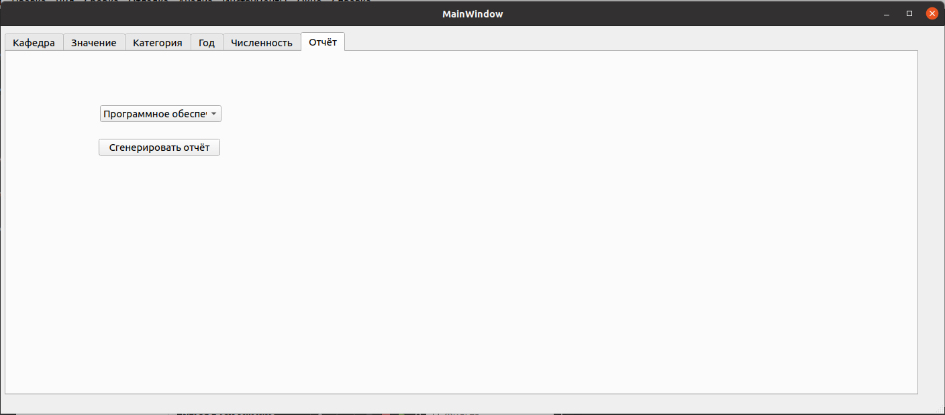

**Скриншот отчета**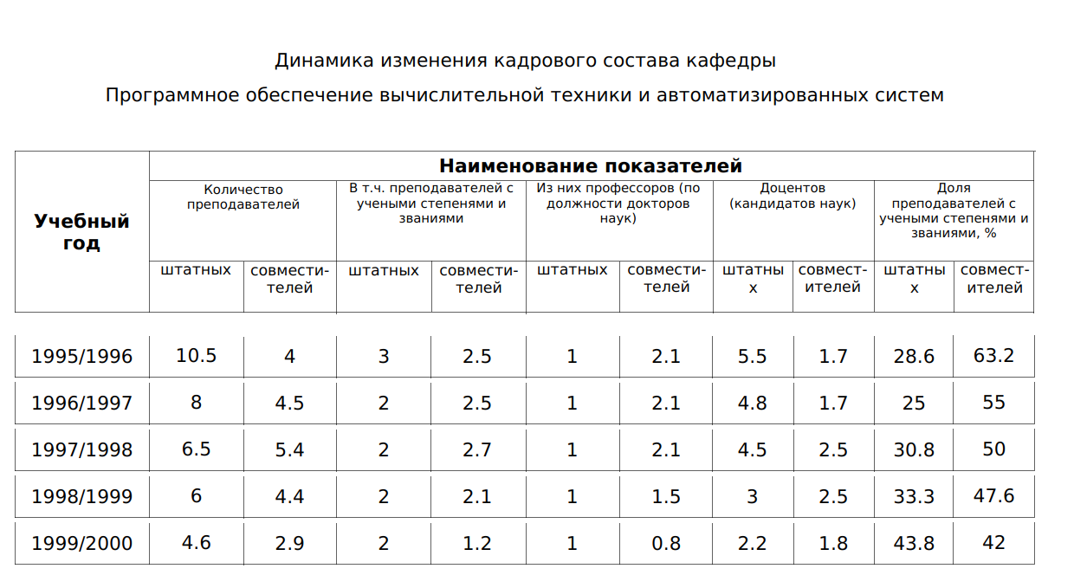

**Скриншот макета**

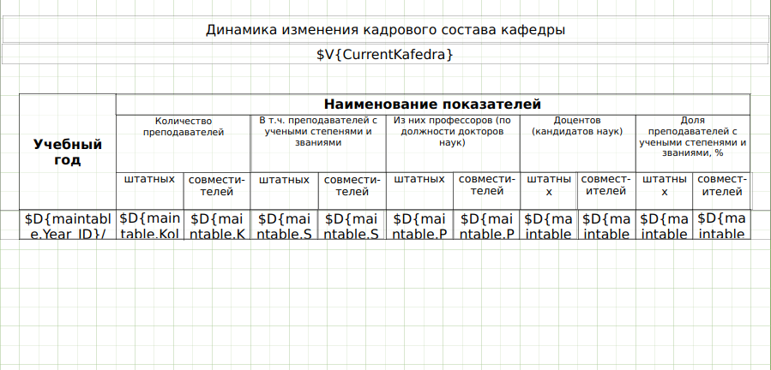

**Код программы**

int MainWindow::**initDB**(){

db = QSqlDatabase::addDatabase("QSQLITE");

QString filename ="/home/orangenal/Документы/labs/5_semestr/DB's/lab2/Lab2/base3-02.db";

db.setDatabaseName(filename);

if (QFileInfo::exists(filename)) {

db.open(); db.exec("pragma foreign_keys=on"); } else { QMessageBox::critical(this, "Error", "Can not open database"); return 1; }

ui->KafedraView->setWindowTitle("Kafedra"); ui->KafedraView->show(); Kafedra = new QSqlTableModel(0, db); Kafedra->*setTable*("Kafedra"); Kafedra->*select*(); ui->KafedraView->*setModel*(*Kafedra*); Kafedra->*setEditStrategy*(QSqlTableModel::OnManualSubmit);

ui->ValueView->setWindowTitle("Value"); ui->ValueView->show(); Value = new QSqlTableModel(0, db); Value->*setTable*("Value"); Value->*select*(); ui->ValueView->*setModel*(*Value*); Value->*setEditStrategy*(QSqlTableModel::OnManualSubmit);

ui->KategoriaView->setWindowTitle("Kategoria"); ui->KategoriaView->show(); Kategoria = new QSqlTableModel(0, db); Kategoria->*setTable*("Kategoria"); Kategoria->*select*(); ui->KategoriaView->*setModel*(*Kategoria*); Kategoria->*setEditStrategy*(QSqlTableModel::OnManualSubmit);

ui->YearView->setWindowTitle("Year"); ui->YearView->show(); _Year = new QSqlTableModel(0, db); _Year->*setTable*("_Year"); _Year->*select*(); ui->YearView->*setModel*(*_Year*); _Year->*setEditStrategy*(QSqlTableModel::OnManualSubmit);

ui->ChislennostView->setWindowTitle("Chislennost"); ui->ChislennostView->show(); Chislennost = new QSqlTableModel(0, db); Chislennost->*setTable*("Chislennost"); Chislennost->*select*(); ui->ChislennostView->*setModel*(*Chislennost*); Chislennost->*setEditStrategy*(QSqlTableModel::OnManualSubmit);

Kafedra_SUB = new QSqlQueryModel(0); ui->KafedraRefView->*setModel*(*Kafedra_SUB*);

Value_SUB = new QSqlQueryModel(0); ui->ValueRefView->*setModel*(*Value_SUB*);

Kategoria_SUB = new QSqlQueryModel(0); ui->KategoriaRefView->*setModel*(*Kategoria_SUB*);

Year_SUB = new QSqlQueryModel(0); ui->YearRefView->*setModel*(*Year_SUB*);

UpdateDB();

return 0;}

void MainWindow::**UpdateDB**(){

Kafedra_SUB->setQuery("SELECT * FROM Kafedra"); Value_SUB->setQuery("SELECT * FROM Value"); Kategoria_SUB->setQuery("SELECT * FROM Kategoria"); Year_SUB->setQuery("SELECT * FROM _Year");

}